

O L L E

K R I S T E R L U M M E



O L L E

Traumatiserad efter en torpedering ute till havs kommer den unge sjömannen Olle tillbaka till sin hemö Åland. Ensam, ångestfylld och med en begynnande schizofreni planerar han för en framtid efter kriget.

Under en dramatisk kväll på krogen träffar han Sally, hon blir gravid och de bestämmer sig för att skapa en framtid tillsammans.

Olle kämpar hårt för att kunna ge sin familj ett bra liv men får allt svårare att hålla sig kvar i verkligheten.

När katastrofen är ett faktum blir konsekvenserna

ödesdigra för hela den unga familjen.

www.axplock.se

K R I S T E R L U M M E

Det är inte lätt att läsa Lumme.

Det är svårt på flera vis.

Men det är också svårt att ge röst åt de som ingen röst har.

Och ännu lite svårare, åt de som aldrig haft någon.

Krister Lumme gör det.

Han berättar den maktlösa männis-kans historia, han ger de skyddslösa, de små och de glömda en röst.

För det förtjänar han respekt.

I denna verklighetsbaserade roman skildrar Lumme sin egen pappas tragiska livsöde. Från det hårda livet som sjöman under andra världskriget till förälskelsen och drömmen om att ge sina egna söner det han själv aldrig fått. För att till slut, inte ens trettio år gammal, hamna på Ålands enda mentalsjukhus, där han senare avled.
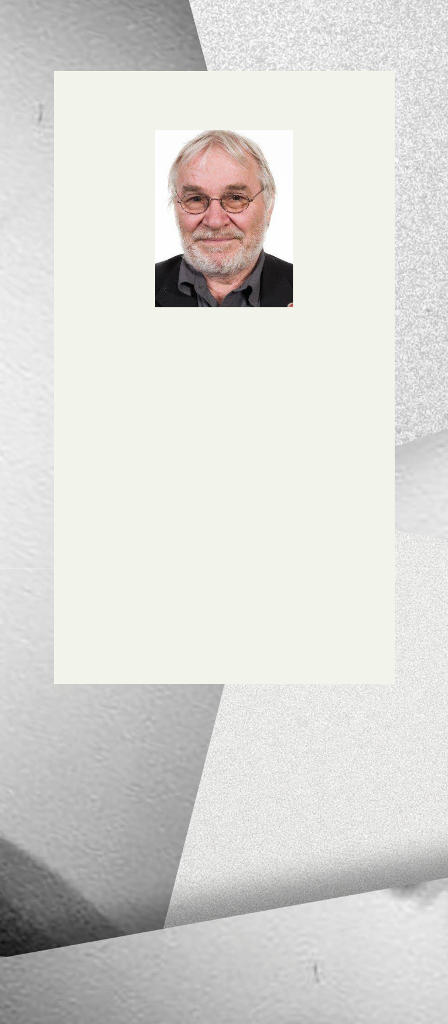

Krister Lumme är född 1946 på Åland.

Efter många år som sjöman började han femtio år gammal att skriva.

Han debuterade med romanen ”Guds lilla barnaskara” som handlar om hans egen uppväxt på barnhem. Han har även utkommit med romanerna ”Tvivlaren” och ”Mognad”.

Krister bor sedan många år tillbaka i Mariefred tillsammans med sin fru Ylva. Vid sidan av författandet är Krister Lumme politiskt aktiv.

